灭火器的使用方法
干粉灭火器 | 泡沫灭火器
二氧化碳灭火器 | 推车式干粉灭火器
注：此图片选自广州市公安消防局、广州市消防协会编印的《你会使用灭火器材吗？》宣传挂画。

干粉灭火器的使用方法 | 适用范围：适用于扑救各种易燃、可燃液体和易燃、可燃气体火灾，以及电器设备火灾.
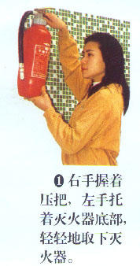 | 
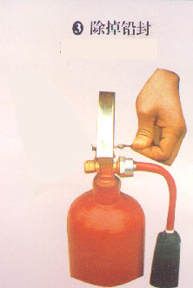 | 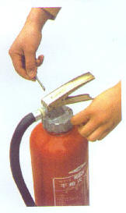
3、除掉铅封 | 4、拔掉保险销
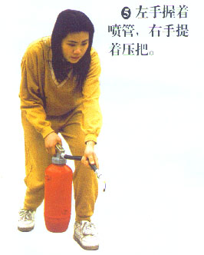 | 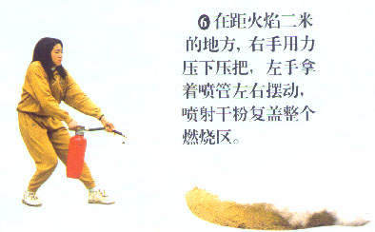

泡沫灭火器的使用方法 | 主要适用于扑救各种油类火灾、木材、纤维、橡胶等固体可燃物火灾.
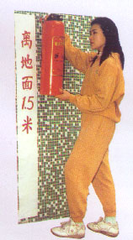 | 
有手握着压把，左手托着灭火器底部，轻轻地取下灭火器。 | 右手提着灭火器到现场。
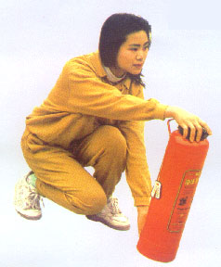 | 
右手捂住喷嘴，左手执筒底边缘。 | 把灭火器颠倒过来呈垂直状态，用劲上下晃动几下，然后放开喷嘴。
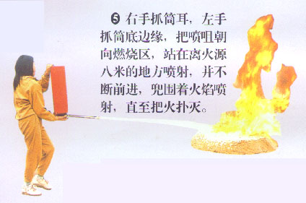 | 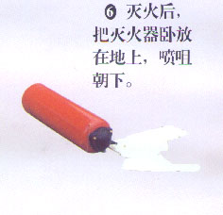

二氧化碳灭火器的使用方法 | 主要适用于各种易燃、可燃液体、可燃气体火灾，还可扑救仪器仪表、图书档案、工艺器和低压电器设备等的初起火灾。
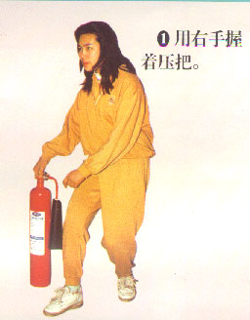 | 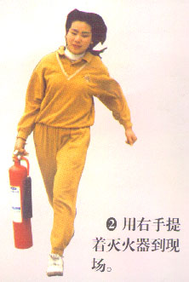
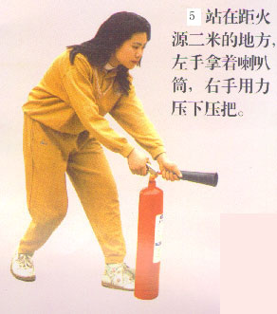 | 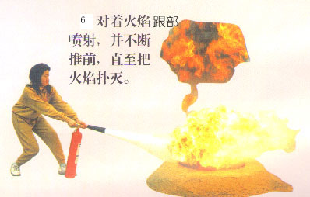

推车式干粉灭火器使用方法  主要适用于扑救易燃液体、可燃气体和电器设备的初起火灾。本灭火器移动方便，操作简单，灭火效果好。 | 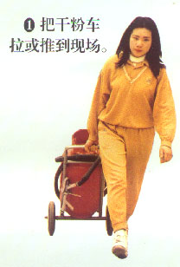
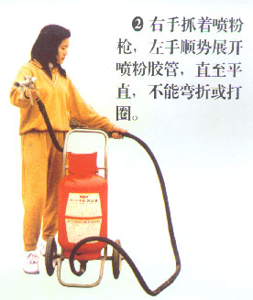 | 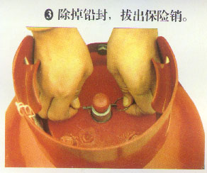
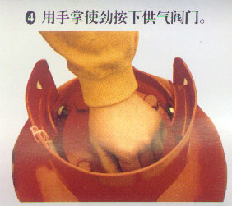 | 